Муниципальное дошкольное образовательное учреждение «Детский сад № 98»
ИНФОРМАЦИОННАЯ ГАЗЕТА
ДЛЯ РОДИТЕЛЕЙ

К А Р А М Е Л Ь К И
АВГУСТ
Если август богат грозами, то осень будет затяжной.
Если август сухой, то осень можно ожидать мокрой.
Дождливый август – признак теплой зимы.
14 августа. Старинное название: Спас медовый. Если 14 августа будет дождь, то 28 августа день будет дождливым.
19 августа. Старинное название: Спас яблочный. Дождь 19 августа – признак снежного января. Если день сухой, то осень будет без дождей. Если день жаркий, то месяц январь будет морозным.
29 августа. Старинное название: Спас ореховый. Если день безветренный, то осень ожидается тихой, а зимой будет мало метелей.

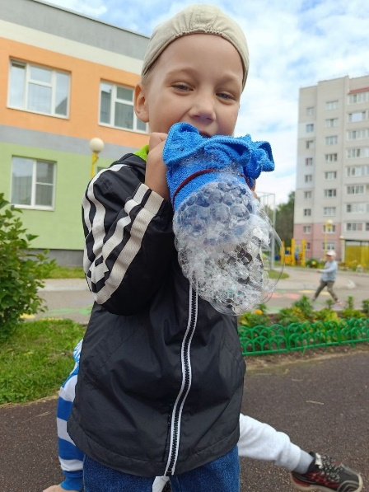
НАШИ НОВОСТИ

А вы знали, что такие игры не просто развлечение, а способ развивать детей. Игры с мыльными пузырями развивают артикуляционную мускулатуру, тренируют дыхательную систему, стимулируют зрительно-моторную координацию!

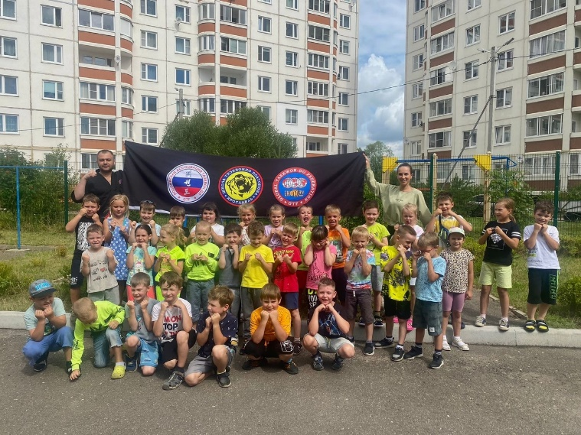
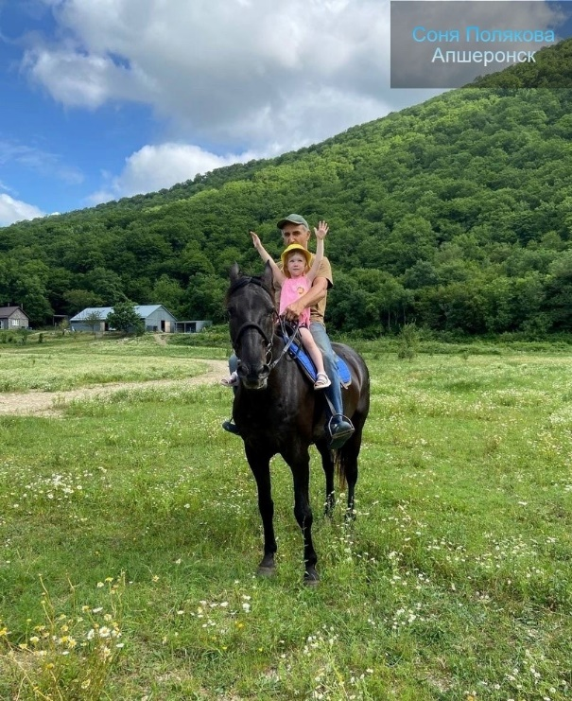
«ШКОЛА ТХЭКВОНДО ПЛАТОНОВА» г.Ярославль в июле провела мастер-класс для наших мальчиков и девочек! Ребятам очень понравилось заниматься боевым искусством, они с радостью и усердием выполняли задания тренера!

Пожить в доме на берегу озера, вдоволь накупаться в речке, подышать свежим воздухом в деревне, покупаться в теплом море или погулять по красивейшим городам России? Наши "Карамельки" умеют отдыхать! Смотрите фото в сети в Вконтакте!
БЕЗОПАСНОЕ ЛЕТО
Внимание, уважаемые родители!

ИГРАЛОЧКА

